INDICAÇÃO Nº / 2026

Indico remoção do entulho bem como a instalação de placas “Proibido Jogar Lixo” em toda a extensão da Praça Padre Bento Dias Pacheco, Jardim Marchissolo

EXCELENTÍSSIMO SENHOR PRESIDENTE DA CÂMARA MUNICIPAL DE SUMARÉ,

Nos termos do art. 214 do Regimento Interno da Câmara Municipal de Sumaré, solicito a Vossa Excelência o envio desta Indicação ao Excelentíssimo Senhor Prefeito Municipal de Sumaré, para remoção do entulho bem como a instalação de placas “Proibido Jogar Lixo” em toda a extensão da Praça Padre Bento Dias Pacheco no Jardim Marchissolo.
A presente solicitação justifica-se em razão dos constantes despejos de lixo e entulho na referida Praça. Foi relatado que qualquer descarte feito no local rapidamente transforma o espaço em um ponto de acúmulo, resultando em grandes volumes de entulho e até mesmo lixo doméstico
São essas as razões da presente INDICAÇÃO.
Aproveito a oportunidade para reiterar meus votos de elevada estima e consideração.

Sala das Sessões, 24 de Agosto de 2.026

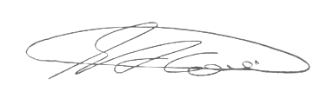

SEBASTIÃO ALVES CORREA
TIÃO CORREA – Vereador/PSDB

